台北市立松山高級中學九十學年度第二學期第一次期中考試
高三化學試題
注意：請看完整張試題，再由簡單的先寫。
第一部份：單一選擇題。(2×20＝40)
說明：答錯不倒扣。
H＝1，He＝4，C＝12，N＝14，O＝16，Na＝23，Cl＝35.5，S＝32
01. | 下列各組性質的比較，何者可用「氫鍵」加以解釋？4
 | (A) 熔點：BF₃＞NF₃ |  |  | (B) 沸點：NF₃＞CF₄
 | (C) 沸點：C₂H₆＞CH₄ |  |  | (D) 對水溶解度：乙醇＞二甲基醚。
02. | 某金屬的比重為3，單位晶格內含4個原子，邊長為4×10^{－8}cm，，則此金屬的原子量約為？1
 | (A) 30 |  | (B) 60 | (C) 90 | (D) 120。
03. | 第三列元素晶體中，何者僅含共價鍵？2
 | (A) Na |  | (B) Si | (C) P₄ | (D) Ar。
04. | 化合物HC1分子間作用力主要為何？4
 | (A) 氫鍵 |  | (B) 共價鍵 | (C) 離子鍵 | (D) 偶極-偶極力。
05. | 某元素X其電子組態為ls²2s²2p⁴，則其所形成的晶體為何？3
 | (A) 金屬晶體 |  | (B) 網狀晶體 | (C) 分子晶體 | (D) 離子晶體。
06. | 何種晶體物質其傳導帶與價帶之能帶差最大？3
 | (A) 鈉 |  | (B) 矽 | (C) 硫 | (D) 銅。
07. | 化合物CH₄、SiH₄、GeH₄及SnH₄，沸點依序由左向右增高，其因為？4
 | (A) 鍵極性不同 |  |  | (B) 氫鍵強度不同
 | (C) 共價鍵強度不同 |  |  | (D) 凡得瓦力大小不同。
08. | 在一大氣壓25°C時，下列何種氣體的性質最接近理想氣體？2
 | (A) 氨氣 |  | (B) 氮氣 | (C) 氯化氫 | (D) 正丁烷。
09. | 水煮蛋時蛋白透明膠狀的性質消失，乃因蛋白質分子何種鍵結被破壞？1
 | (A) 氫鍵 |  | (B) 離子鍵 | (C) 共價鍵 | (D) 雙硫鍵。
10. | 煎荷包蛋時不小心蛋白燒焦變黑，乃因蛋白質分子何種鍵結被破壞？3
 | (A) 氫鍵 |  | (B) 離子鍵 | (C) 共價鍵 | (D) 金屬鍵。
11. | 當溫度很低時，氫(H₂)可由氣體變為液體，此現象可用何者解釋？4
 | (A) 氫鍵 |  | (B) 共價鍵 | (C) 離子鍵 | (D) 凡得瓦力。
12. | 加熱或照光下3-甲基戊烷與氯分子進行氯化反應，產生幾種單氯異構物？
2 | (A) 3 |  | (B) 4 | (C) 5 | (D) 6。
13. | 丙炔與氯化氫經氯化汞催化，發生加成作用產物為？2
 | (A) 1,2-二氯丙烷 |  |  | (B) 2,2-二氯丙烷
 | (C) 1,1,2,2-四氯丙烷 |  |  | (D) 1,1-二氯丙烷。
14. | 下列何者的飽和溶液不能使藍色石蕊試液變紅？3
 | (A) 碳酸 |  | (B) 甲酸 | (C) 石炭酸 | (D) 苯甲酸。
15. | 下列何種方法較適合用以測量高分子有機物的平均分子量？4
 | (A) 沸點上升法 |  | (B) 凝固點下降 | (C) 蒸氣密度法 | (D) 滲透壓。
16. | 在HCOOH中不具有下列何種官能基？2
 | (A) 醛基 |  | (B) 烷基 | (C) 羥基 | (D) 羰基。
17. | 丙酸與丁酸之關係，稱為？1
 | (A) 同系物 |  | (B) 同位素 | (C) 同分異構物 | (D) 同素異形體。
18. |  | 聚氯乙烯-(-CH₂CHCl-)n-中氯之重量百分率約為多少？  由此可判斷燃燒廢電纜時聚氯乙烯皮燃燒造成的污染嚴不嚴重？3
 |  | (A) 20% | (B) 40% | (C) 60% | (D) 80%。

19. |  | 氟氯碳化合物會破壞臭氧層，其短程替代物為氫氟碳化合物。  以HFC-nmp代表其分子式。其中n代表分子式中碳的數目減l。  例如CH₂FCHF₂為HFC-143、CF₃CHFCF₃為HFC-227，根據上列之說明，試推論CHF₂CF₂CH₂F為？2
 |  | (A) HFC-254 | (B) HFC-245 | (C) HFC-233 | (D) HFC-323。
20. | 分子式為C₄H₁₀O之化合物中，有幾個醚類異構物？4
 | (A) 8 |  | (B) 5 | (C) 4 | (D) 3。
第二部份：多重選擇題。(3×10＝30)
說明：答錯倒扣。
21. | 下列各組中，兩純物質沸點高低之比較，何者正確？134
 | (A) 矽＞硫 |  | (B) 氧化磷(V)＞二氧化矽
 | (C) CH₃CH₂OH＞CH₃COCH₃ |  | (D) 順二氯乙烯＞反二氯乙烯
 | (E) (CH₃)₄C＞CH₃CH₂CH₂CH₂CH₃。
22. | 下列那些事實與氫鍵有關？2345
 | (A) 汽油在低溫下變為固態 |  | (B) DNA為雙螺旋結構
 | (C) 丙三醇黏性大於乙二醇。 |  | (D) 氟化氫氣體中有H₃F₃存在
 | (E) 乙酸溶於苯中，由凝固點下降測得分子量為100。
23. | 有關順、反丁烯二酸(HOOCHC＝CHCOOH)性質之大小順序，何者正確？
 | (A) 熔點：順式＞反式 |  | (B) 酸性：順式＞反式
 | (C) 對水溶解度：順式＞反式 |  | (D) Ka2：順式＞反式
 | (E) 與鎂帶反應產生氫氣泡之起始速率：順式＞反式。235
24. | 下列那些物質中有分子內氫鍵存在？125
 | (A) 鄰-氟酚 | (B) 蛋白質 | (C) 乙酸 | (D) 水
 | (E) 鄰-羥基苯甲酸。

25. | 下列離子鍵強度的大小比較，何者正確？13
 | (A) NaF＞KF | (B) BaO＞MgO | (C) BaO＞NaF | (D) KI＞Nal
 | (E) NaF＞MgO。
26. | 關於NaCl晶格，下列敘述何者正確？1234  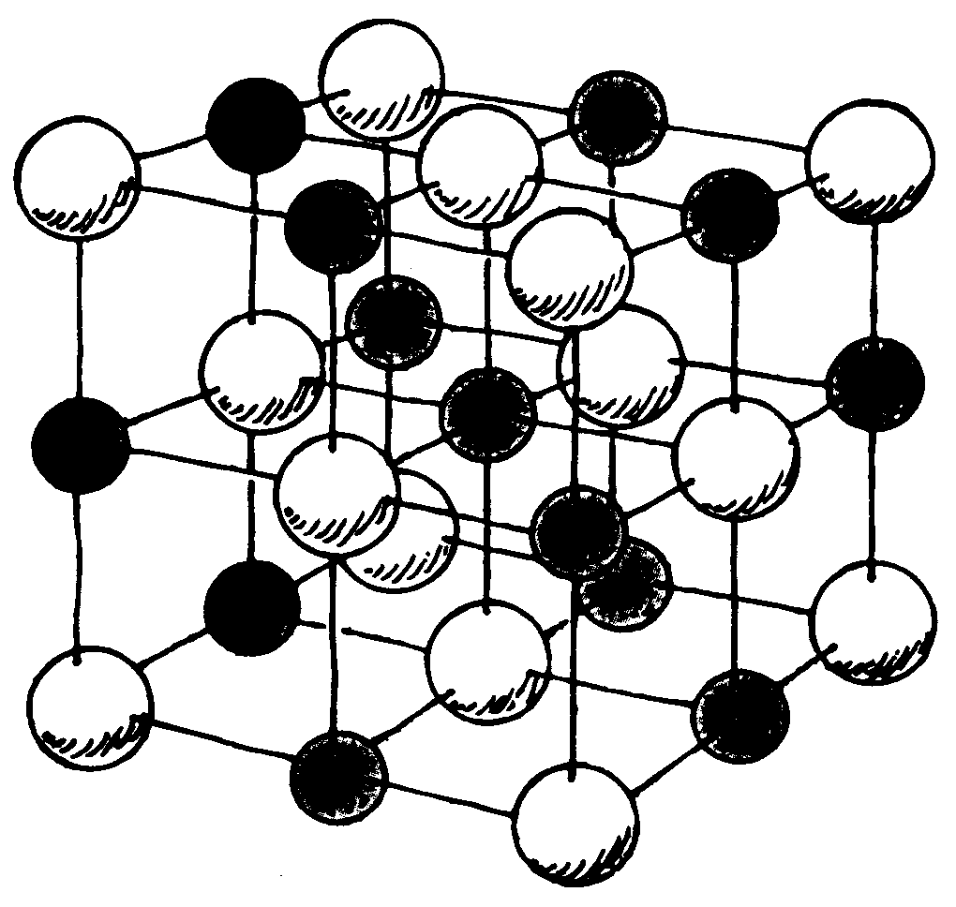
 | (A) 每個鈉離子周圍有6個最近的氯離子
 | (B) 每個鈉離子周圍有12個等距離最近的鈉離子
 | (C) 單位晶格含有Na＋及Cl－離子各4個
 | (D) 離子鍵長為 r，晶格邊長為l，二者關係為：2r＝l
 | (E) 離子鍵長為r，二個鈉離子原子核最近之距離為a，則a＝2r。
27. | 在氯化銨晶體中，存在有哪些鍵或作用力？12
 | (A) 離子鍵 | (B) 共價鍵 | (C) 金屬鍵 | (D) 氫鍵
 | (E) 凡得瓦力。
28. | 關於苯酚的下列實驗中，何者正確？45
 | (A) 易溶於水。
 | (B) 與藍色石蕊試液反應，溶液呈現紅色
 | (C) 與NaHCO₃飽和溶液反應，放出CO₂氣泡
 | (D) 與NaOH溶液反應，生成易溶於水的苯氧化鈉
 | (E) 與過量的FeCl₃的水-酒精溶液反應，呈現紫色。

29. | 分子式為C₃H₈O的異構物中，下列那些項的敘述為正確？1235
 | (A) 異構物共有三種 | (B) 醚類的異構物有一種
 | (C) 二級醇有一種 | (D) 與Na(s)反應的有三種
 | (E) 異構物中水溶性最大的是2-甲基-2-丙醇。
30 | 下列那些項目正確？135
 | (A) 2,2-二甲基-1-丙醇：一級醇 | (B) 2-甲基-l-丁醇：二級醇
 | (C) 3-戊醇：二級醇 | (D) 3-甲基-2-丁醇：三級醇。
 | (E) 2-甲基-2-丙醇：三級醇。
三、非選擇題：計算須列算式。(共3×10＝30分)
01. | 某一只含C、H、O的化合物，此化合物60毫克置於純氧中完全燃燒，產物先通過無水過氯酸鎂吸收管，再經氫氧化鈉吸收管，結果過氯酸鎂吸收管重量增加了36毫克，氫氧化鈉吸收管重量增加了88毫克，則：
 | 未知物的實驗式為何？CH₂O
 | 另將1.4克的該化合物完全汽化，體積在 0°C，l大氣壓下為500 毫升，則分子式為何？C₂H₄O₂
02. | 繪出C₄H₁₀之一氯取代所有異構物？
03. | 平衡下列方程式：
 | C₂H₅OH(aq)＋Cr₂O₇^{2－}(aq)＋H＋(aq)→CH₃CHO(aq)＋Cr^{3＋}(aq)＋H₂O(l)
 | C₂H₅OH(aq)＋MnO₄－(aq)＋H＋(aq)→CH₃COOH(aq)＋Mn^{2＋}(aq)＋H₂O(l)
04. | 某烷之二氯衍生物，氯之重量百分率為62.8%，則
 | 此化合物分子式為何？
 | 異構物有若干個？

班級：________ 座號：________ 姓名：________________
三、非選擇題：計算須列算式。(共3×10＝30分)
01 | 實驗式為：__________
 | 分子式為：__________
02.
03. | C₂H₅OH(aq)＋ Cr₂O₇^{2－}(aq)＋ H＋(aq)→ CH₃CHO(aq)＋ Cr^{3＋}(aq)＋ H₂O(l)
 | C₂H₅OH(aq)＋MnO₄－(aq)＋H＋(aq)→CH₃COOH(aq)＋Mn^{2＋}(aq)＋H₂O(l)
04. | 此化合物分子式為：________________
 | 異構物有若干個？________個

